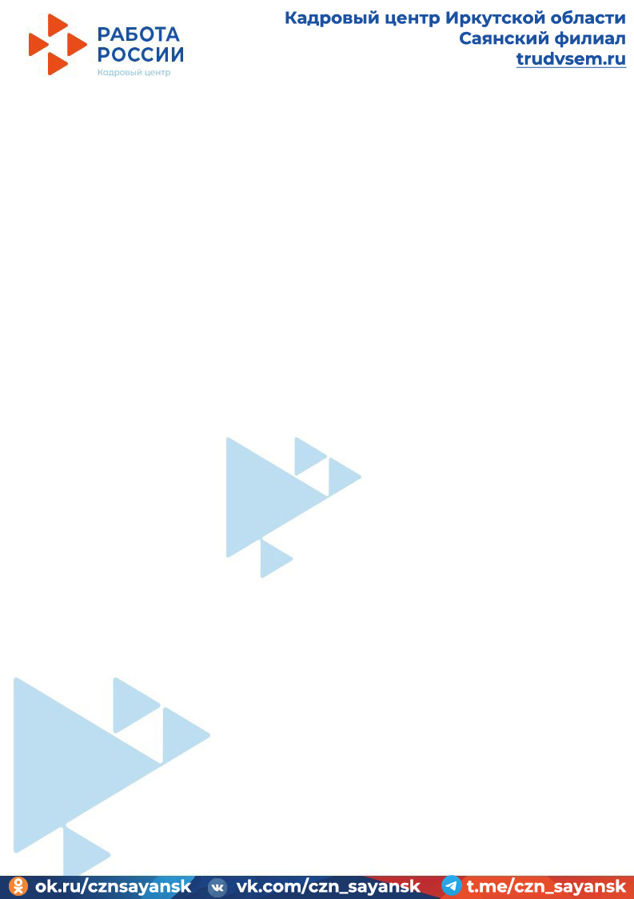

План мероприятий на август 2025 года
Мероприятие | Дата и время проведения | Место проведения
Заседание женского клуба «Как создать успешный образ. Мой деловой стиль» | 06.08.2025  14:00-15:00 | Городская модельная библиотека  г. Саянска  (г. Саянск, мкр. Центральный, д.2)
Информационная декада для молодежи с 10 по 20 августа 2025
Работа горячей линии для граждан и работодателей | В течение декады | Саянский филиал ОГКУ КЦ Иркутской области  (г. Саянск, мкр. Юбилейный, д. 19)
Консультационный пункт по вопросам труда и занятости | В течение декады | Саянский филиал ОГКУ КЦ Иркутской области  (г. Саянск, мкр. Юбилейный, д. 19)
Мониторинг стихийных объявлений с предложением трудоустройства, мониторинг социальных сетей, местных СМИ на предмет публикации вакансий без размещения на ЕЦП «Работа в России» | Ежедневно
Выезды с целью привлечения новых работодателей | Еженедельно | Торговые точки города Саянска
Информационный день «Путь к трудоустройству» | 11.08.2025 | Саянский филиал ОГКУ КЦ Иркутской области  (г. Саянск, мкр. Юбилейный, д. 19)
Заседание молодежного клуба «Бизнес-интенсив для молодежи», «Любимый город – мое будущее!» | 14.08.2025  14:00-15.00 | Саянский филиал ОГКУ КЦ Иркутской области  (г. Саянск, мкр. Юбилейный, д. 19)
Информационный час на тему: «Служба занятости – для ищущих работу граждан» | 19.08.2025 14:00-15:00 | Саянский филиал ОГКУ КЦ Иркутской области  (г. Саянск, мкр. Юбилейный, д. 19)
Информационный час (для инвалидов совместно с обществом инвалидов) | 20.08.2025 15:00—16.00 | Саянский филиал ОГКУ КЦ Иркутской области  (г. Саянск, мкр. Юбилейный, д. 19)
Встреча граждан с представителем военкомата и ФССП | 21.08.2025  08:00-09:00 | Саянский филиал ОГКУ КЦ Иркутской области  (г. Саянск, мкр. Юбилейный, д. 19)
Мастер-класс «Поиск работы» | 27.08.2025 | Саянский филиал ОГКУ КЦ Иркутской области  (г. Саянск, мкр. Юбилейный, д. 19)
Тренинг самопрезентация | 27.08.2025 | Саянский филиал ОГКУ КЦ Иркутской области  (г. Саянск, мкр. Юбилейный, д. 19)
Ярмарка вакансий | 28.08.2025 | Саянский филиал ОГКУ КЦ Иркутской области  (г. Саянск, мкр. Юбилейный, д. 19)

Саянский филиал ОГКУ КЦ Иркутской области контакты:
8(3952) 43-43-07, вн. 3207 эл. почта: czn_sayansk@mail.ru
Телефон горячей линии: +7(800) 200-19-91

